Vážení přátelé,
Na poslední členské schůzi bylo odsouhlaseno testování vrhů na Deficienci Faktoru VII, dále DFVII.
O této genetické poruše, která se vyskytuje plošně v populaci plemene deerhound jsme vás poprvé podrobně informovali ve článku https://www.cdc-deerhound.cz/cs/dedicna-nedostatecnost-faktoru-vii-srazeci-faktor-u-deerhoundu , který s laskavým svolením autorů přeložily v letech 2007 Eva Voborníková a následně v roce 2009 Olga Brandová. Od té doby je článek volně přístupný na stránkách Czech Deerhound Clubu. Prosím, abyste si ho opravdu pozorně přečetli. Od napsání článku je spolehlivý test na DFVII dostupný ve většině akreditovaných laboratoří. Náš klub má finančně zvýhodněnou dohodu na genetické testy pro své členy s laboratoří Laboklin, po předložení potvrzení o členství v klubu – zašleme vám na vyžádání mailem.
Bohužel na předešlých členských schůzích přítomní členové vyslovili nesouhlas s povinným testováním a tak své chovné jedince dobrovolně testovali pouze někteří z chovatelů. Tím jsme bohužel ztratili několik let času, kdy mohl být zmutovaný gen v naší populaci omezen na minimum.
FDVII je způsoben poškozeným mutantním genem. Jedná se o přenos autozomálně recesivní tzn. Autozomálně recesivní je jeden z několika typů dědičnosti, jakými se může v rodině přenášet nějaký znak nebo i genetická porucha. U autozomálně recesivního onemocnění platí, že pro vznik onemocnění musí být přítomny dvě kopie abnormálního genu. Mutantní gen v našem případě nesídlí v pohlavních chromozomech, k jeho přenosu dochází bez ohledu na pohlaví psa. Všichni zdědí jednu kopii od matky a jednu od otce.
Rozeznáváme tři typy DFVII:
- Čistý, negativní homozygot, clear = zde není v DNA jedince kopie postiženého genu
- Přenašeč, heterozagot, carrier = jedinec má jednu kopii normálního a jednu mutantního genu, nebude NIKDY postižen krvácivými problémy, ale přenáší jednu zmutovanou kopii genu na zhruba 50% svých potomků. Zda budou jeho potomci budou čistí, přenašeči nebo postižení, rozhoduje gen zděděný od druhého z rodičů
- Postižený, pozitivní homozygot, affected = jedinec má dvě kopie mutantního genu, přenáší zmutovanou kopii na 100% potomstva, zda budou jeho potomci přenašeči nebo postižení rozhoduje gen zděděný od druhého z rodičů. O možnosti vzniku krvácivých problémů je nutno informovat veterinárního lékaře před každým chirurgickým zákrokem. Podle toho veterinární lékař medikuje psa a chrání ho tak proti těmto problémům. Nám známí tito homozygoti přestáli porody, operační zákroky a dožili se vysokého věku. O jejich postižení je však potřeba vědět.
V žádném případě není naším cílem okamžitě vyloučit z chovu všechny psy a feny, kteří jsou přenašeči nebo postižení. To je geneticky nebezpečné, protože by se výrazně snížila rozmanitost našeho už tak malého genofondu. Selekce výběru pouze jednoho znaku by s sebou mohla navíc nést riziko nechtěného výběru jiných vad, nežádoucích chorob a problémů.
V této chvíli by naší prioritou měl být chov psů, kteří nebudou v životě ohroženi možností vzniku krvácivých problémů. Toho dosáhneme postupně těmito kroky:
= testování rodičovského páru před krytím, pokud nemají doklad o tom, že jejich rodiče jsou čistí
= vyhnout se pokud možno vzájemnému krytí přenašečů a pozitivních
= v případě vzájemného krytí přenašečů a pozitivních u narozených štěňat převzít před budoucími majiteli plnou zodpovědnost za možné problémy se zdravotním stavem štěňat, totéž platí v případě krytí dvou přenašečů, nebo v případě, že jeden z rodičů nebyl testován a druhý je přenašeč, testy u štěňat zde jsou nezbytné
= poučit o této problematice nové majitele nakoupených deerhoundů
U psů bylo zaznamenáno více než 600 druhů dědičných poruch krvácivosti. Díky spolehlivým testům by se nám do budoucna mohlo podařit jeden z nich z našeho chovu postupně odstranit nebo alespoň minimalizovat. I když se v průběhu dalších let mohou být objeveny další a neméně závažné choroby je na nás, abychom nyní začali s DFVII, kde je diagnostika a přenos jasný.
I když je DFVII zřídkakdy závažný, může být i fatální.
Jako chovatelé musíme přijmout zodpovědnost ke psům, které milujeme a chováme, stejně tak jako k lidem, kterým je prodáváme.

Eva Voborníková
Předseda klubu

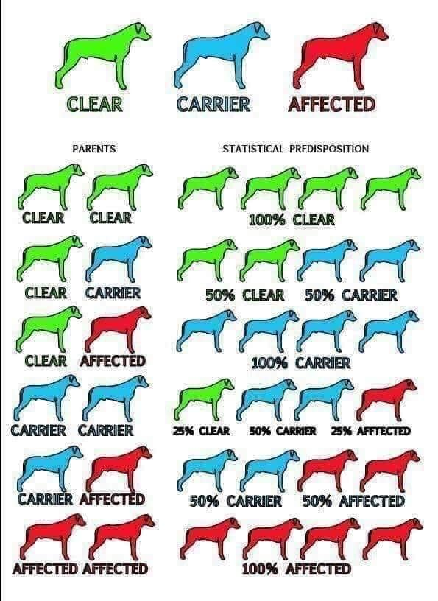

Metodický pokyn pro testování narozených vrhů na Deficience Faktoru VII. v rámci Czech Deerhound Clubu
Cílem testování je eliminace postižených jedinců v našem chovu sestavováním chovných párů z testovaných rodičů na DFVII. Povinné testování celých vrhů ještě u chovatele bude pouze v těch případech, kdy podle zákonů genetického přenosu by ve vrhu postižení jedinci být mohli.
Povinné testování celého vrhu
- oba rodiče přenašeči heterozygoti
Zdůvodnění – v potomstvu se mimo 25% čistých a 50% přenašečů mohou vyskytnout i 25% postižení, o jejichž stavu je nutno budoucí majitele informovat
- jeden z rodičů je přenašeč, heterozygot a druhý postižený, pozitivní homozygot
Zdůvodnění – v potomstvu bude 50% přenašečů a 50% postižení, o jejichž stavu je nutno budoucí majitele informovat
- jeden z rodičů z jakéhokoliv důvodu nebude schopen doložit test DFVII a druhý je přenašeč nebo oboustranně pozitivní nebo test není schopen doložit ani jeden z rodičů
Zdůvodnění – výsledky testů potomstva stanoví postižení rodičovského páru dle zákonů genetiky

Bez testování vrhu
- oba rodiče vrhu čistí , negativní homozygoti
Zdůvodnění – potomstvo bude čisté, nebude postiženo krvácivými problémy v budoucnosti
- jeden z rodičů vrhu bude čistý, negativní homozygot a druhý přenašeč = heterozygot
Zdůvodnění – potomstvo bude 50% čisté a 50% přenašeči, nebude postiženo krvácivými problémy v budoucnosti
- jeden z rodičů čistý = negativní homozygot, druhý postižený = pozitivní homozygot
Zdůvodnění – potomstvo bude 100% přenašeči, nebude postiženo krvácivými problémy v budoucnosti
Údaje z testování jsou výhradně určeny pro potřeby chovatelského klubu a budou umístěny ke kartám jednotlivých psů, přístupné pouze členům klubu po přihlášení.

Schváleno nejvyšším orgánem spolku, členskou schůzí dne 15.10.2023
Platnost od 20.11.2023

